**Рассказы о луговых и полевых цветах в картинках для детей**

**Герань луговая**

**Герань** растет не только дома на подоконнике.  Она растет и на лугу. Герань, которая растет на лугу, называют… как ты думаешь, как? Если она растет на лугах, то она какая? Луговая. Это **луговая герань.** Какого цвета цветки комнатной герани у нас дома? А цветки луговой герани (голубовато-фиолетовые). Чем отличается наша комнатная душистая герань от герани луговой?

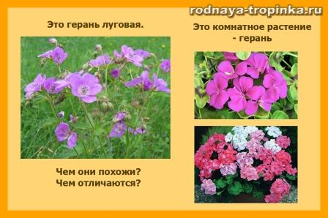

**Цветет луговая герань** очень мало – только два дня! Но цветком у нее очень много, поэтому нам и кажется, что герань цветет долго-долго.

**Цветок луговой герани** из пяти лепестков. Края лепестка округлые, ровные. От одного корня отходит несколько стеблей.

**Пыльцу герани** очень любят разные насекомые и ползающие жучки. Но герань – цветок удивительный. Она не отдает свою пыльцу жучкам, а бережет ее для пчел и бабочек. Как же она от жучков защищается?  Как ты думаешь? Пусть малыш придумает свой вариант – попробует найти  ответ на этот вопрос. Оказывается,  стебелек около цветка герани покрыт липкой жидкостью. И жучки через нее просто не могут проползти. А вот бабочкам и пчелам это не мешает. Почему? Пусть малыш найдет ответ на этот вопрос, выскажет предположение. Даже если он не угадал, поощрите его за то, что он не побоялся подумать и высказать свое мнение. Правильно, ведь пчелы и бабочки летают и садятся на цветок сверху! И им эта липкая жидкость на стебельке внизу цветка нисколько не мешает. Если малышу непонятно, то вырежите из бумаги силуэт бабочки и покажите, как она садится на ладошку — цветок. Она не ползет по стебельку, а садится сверху и не задевает эту липкое вещество.

Другое название герани – **журавельник.** На какое слово похоже? Правильно, на слово журавель, журавль. Чем же герань похожа на журавля? Посмотри на плоды герани. Они появляются ближе к осени, когда герань отцветет. На что похож этот плодик? Да, у плода есть длинный клювик, как у журавля. Поэтому и называют еще герань луговую журавельником.

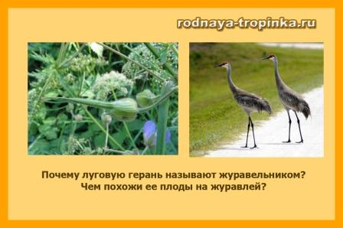

Как созреет такой плод с клювиком у луговой герани, выпадут из него семена. Где упадут – там вырастут на следующий год новые растения герани луговой.

**Герань — растение целебное.** Кашицу из луговой герани прикладывали к укусам змей, меняя ее каждые 10 минут, и она очень помогала и людям, и животным.

**Одуванчик**

**Одуванчик** знают все дети и взрослые. И знают его особенность – этот цветок сначала желтый, а потом белый с множеством парашютиков с семенами.

Носит одуванчик  
Желтый сарафанчик.  
Подрастет – нарядится  
В беленькое платьице.  
Лёгкое, воздушное,  
Ветерку послушное (Е. Серова).

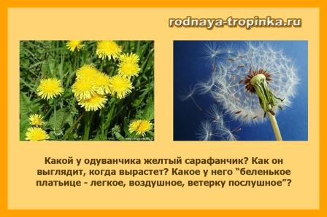

Уронило солнце  
Лучик золотой.  
Вырос одуванчик  
Первый, молодой!  
У него чудесный  
Золотистый цвет,  
Он большого солнца  
Маленький портрет! (О. Высоцкая)

Почему одуванчики названы в стихотворении «маленьким портретом солнца»?А как бы ты их назвал? Они желтые как… (как что?)

А знаете ли вы, что **одуванчик может предсказывать погод**у? Догадались, как он это делает? Как он нам может подсказать, что скоро пойдет дождь? Одуванчик говорить как человек не умеет, но говорит нам по-своему: закрывает свои лепестки и опускает головку. А если одуванчик уже белый, то перед дождем он складывает свои парашютики – прячется от будущего дождя. И нам с вами говорит: скоро дождь начнется.

**Одуванчик — очень полезное растение:**

* Из одуванчика делают варенье! Да, настоящее, похожее на мед. Так его и называют «мед из одуванчиков». Но для такого варенья нужно собирать цветки очень далеко от города и от дорог. Как ты думаешь, почему?
* Корни одуванчика осенью выкапывают и применяют для лечения разных болезней. Ведь одуванчик – лекарственное растение, им лечились люди еще в древности.
* Из молодых листьев одуванчика делают салаты. Но чтобы листья не были горькими, их сначала держат полчаса в соленой воде. Вот какой одуванчик!

**Колокольчик**

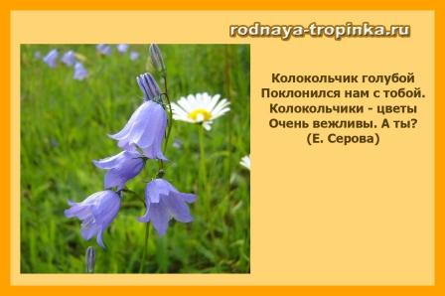

**Колокольчики** растут и на лугу, и на лесной полянке. Они очень красивые – синие и лиловые. Бывают одиночные цветочки на колокольчике, а бывают целые букетики.

Колокольчик — синий цвет  
Ты открой нам свой секрет,  
Почему ты не звенишь,  
Хоть головкой шевелишь,  
То от ветра клонишься,  
То от солнца скроешься (Н. Сергеева).

**Колокольчик тоже может нам рассказать о погоде.** Наверняка Ваш малыш уже догадался, как говорит с нами колокольчик и как «читать» язык цветов? Да, в пасмурную погоду и ночью колокольчик закрывается, то есть опускает свою головку – прячется. И в нем как в домике прячутся мелкие жучки да паучки и мушки. Тепло им там и хорошо как в теремке.

Вот такой **колокольчик – теремок**. Очень его за это разные мелкие насекомые любят!

**Попробуйте с малышом сочинить сказку «Колокольчик – теремок» или «Под колокольчиком»** о том, как во время дождя под колокольчиком разные насекомые прятались и друг с другом знакомились (по аналогии со сказкой Сутеева «Под грибом»). Лучше всего разыграть такую сказку в картинках или с игрушками. В этой сказке Вы сможете закрепить представления малыша о насекомых, стимулировать диалогическую речь. Начинайте сказку сами, а малыш продолжит начатые Вами предложения: «Стоит на лугу теремок-теремок. Он не низок — не высок не высок. Теремок тот колокольчиком зовут. Один раз… Подбежала к колокольчику… И говорит… А колокольчик ей отвечает…. И стала … в колокольчике от дождя прятиться» и так далее. Началом фраз Вы помогаете усвоить ребенку способы построения текста и способы соединения предложений в тексте. Обязательно запишите получившуюся сказку, перескажите ее — малышу нужно чувствовать, что его достижения в сочинительстве и речевом творчестве значимы для близких взрослых!

**Иван-да-Марья**

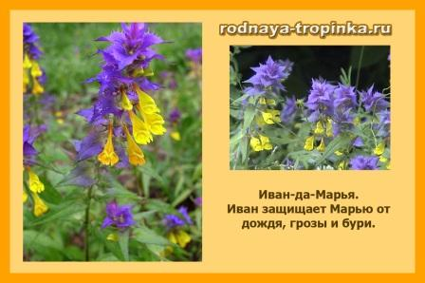

У этого цветочка цветки необычные – они двух цветов: желтого и сиреневого.

**Иван-да-Марья** цветочек очень красивый. Но рвать иван-да-марью не нужно! Цветок быстро завянет, и потеряет свою красоту. Пусть лучше радует нас на лугу!

А про то, откуда этот цветок название свое получил, есть одна сказка.

***Сказка про цветок Иван-да-Марья***

Давным – давно жили-были Иван да красавица Марья. Один раз пошли они в лес за грибами да за ягодами. Но поднялась буря, началась гроза, ударил гром. Негде им было спрятаться. Тогда Иван загородил собой Марью от дождя, а Марья присела возле кустика. Закончилась буря, а на этом месте цветок появился. У цветка этого были желтые цветочки, которые сверху прикрывались синими листочками. Вот в память об Иване и Марье и назвали цветок Иван-да Марья. А вы найдите в цветке, где Иван, а где Марья в этом растении?

Марья у кустика присела в дождь. И с тех пор растении это одно не живет. Всегда к другому цветку прикрепляется, рядом с ним «садится» и от него питается.

**Иван-чай (кипрей)**

Не надо путать иван-да –марью и иван-чаем. Посмотри на картинку — это иван-чай. По-другому его называют «кипрей».

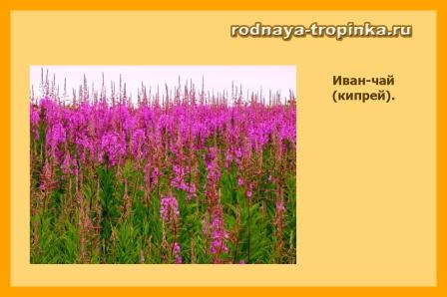

Иван-чай – высокое растение. Его цветки собраны в кисть, похожую на свечку. Они очень красивого яркого лилово-розового цвета. В цветках иван-чая очень много нектара, поэтому этот цветок очень любят пчелы и пчеловоды. Вкусный мед получается! Из иван-чая делают настоящий чай – «русский чай», «чай Ивана». Поэтому он так и называется.

На полянке невзначай  
раскраснелся **иван-чай**:  
«Мой пурпурный цвет, друзья,  
обойти никак нельзя!..»  
Он раскланялся  любезно:  
«Чай душистый пить полезно!» (А. Алферова)

Кипрей просыпается очень рано, когда еще мы спим. Он открывает свои цветочки в 5-6 утра. А если погода будет дождливой, то цветки закрываются.

**Кипрей** — цветок удивительнейший! И знаменит и полезен он не только чаем! Прочитайте ребенку отрывок из рассказа «Заботливый цветок» Константина Паустовского, и Вы много интересного в этом растении откроете!

«Около дома, где помещалось лесничество, разросся по склону оврага тенистый сад. По дну оврага протекала речушка. Тут же невдалеке она впадала в большую реку.  
Речушка была тихая, с ленивым течением и густыми зарослями по берегам. В этих зарослях была протоптана к воде тропинка, а около нее стояла скамейка. В свободные минуты лесничий Михаил Михайлович, Анюта и другие сотрудники лесничества любили немного посидеть на этой скамейке, посмотреть, как толчется над водой мошкара и как заходящее солнце догорает на облаках, похожих на парусные корабли.  
В этот вечер я тоже застал Михаила Михайловича и Анюту на скамейке на берегу реки.  
В омуте у наших ног плавала необыкновенно зеленая ряска. На чистых местах цвел водокрас — белые и тонкие, как папиросная бумага, цветы с красной сердцевиной. Выше омута на крутом берегу островами разросся кипрей.  
— Кипрей — это наш помощник, — заметил Михаил Михайлович.  
— И белки тоже неплохие помощники, — добавила Анюта.  
— О белках я узнал только что, — сказал я. — От мальчиков. Это правда, что вы отбираете у белок сосновые шишки?  
— А как же! — ответила Анюта. — Лучших сборщиков шишек, чем белки, нету на свете. Пойдемте с нами завтра в лес. Сами увидите.  
— Ну что ж, — согласился я, — пойдемте. А вот кипрей чем вам помогает, я не знаю. До сих пор я только знал, что его листья заваривают вместо чая.  
— Потому его и прозвали в народе иван-чаем, — объяснил Михаил Михайлович. — А помогает он нам вот чем…  
Михаил Михайлович начал рассказывать.  
Кипрей всегда разрастается на лесных пожарищах и порубках. Недавно еще кипрей считали сорной травой. Он только и годился, что на дешевый чай. Лесники безжалостно вырывали весь кипрей, что вырастал рядом с молодыми сосенками. Делали это они потому, что считали, будто кипрей заглушает побеги сосен, отнимает у них свет и влагу.  
Но вскоре заметили, что сосенки в тех местах, где уничтожен кипрей, совсем не могут бороться с холодом и от первых же утренних морозов, какие бывают в начале осени, начисто погибают.  
Ученые, конечно, начали искать причину этого и наконец нашли.  
— Что же оказалось? — спросил Михаил Михайлович и сам себе ответил: — А оказалось, что кипрей — очень теплый цветок. Когда ударит осенний мороз и иней посеребрит траву, то около кипрея инея нету. Потому что вокруг кипрея стоит теплый воздух. Этот цветок выделяет из себя теплоту. И в этой теплоте растут себе без страха все соседи кипрея, все слабенькие побеги, пока зима не прикроет их, как ватным одеялом, глубоким снежком. И заметьте, что кипрей всегда разрастается рядом с молодыми соснами. Это их сторож, их защитник, их нянька. Бывает, в сильный мороз у кипрея отмерзнет вся верхушка, а он все равно не сдается, живет и дышит теплотой. Самоотверженный цветок!  
— Кипрей, — сказала Анюта, — не только воздух обогревает, но и почву. Так что и корешки всех этих побегов не замерзают.  
— Вы думаете, один кипрей такой замечательный? — спросил меня Михаил Михайлович. — Почти про каждое растение можно рассказать такие удивительные вещи, что вы просто ахнете. Что ни цветок, то прямо рассказ. Растения спасают нас от болезней, дают крепкий сон, свежие силы, одевают, кормят — всего не перечтешь. Нет у нас лучших друзей, чем растения. Да если бы я умел рассказывать сказки, я бы о каждой травинке, о каждом каком-нибудь незаметном маленьком лютике или колоске порассказал бы такое, что все старые добрые сказочники мне бы позавидовали.  
— Еще бы! — сказала Анюта. — Если бы они знали тогда то, что мы знаем сейчас, тогда и сказок не надо бы.  
На следующий день я ходил вместе с мальчиками и Анютой в Моховой лес, видел беличьи склады сосновых шишек, видел заросли кипрея на гарях и молодых посадках, и с тех пор я начал относиться и к белкам, и к цветам кипрея, и к молодым сосенкам как к своим верным друзьям.  
Перед отъездом я сорвал кисть кипрея. Анюта высушила ее мне в сухом песке. От этого цветы сохранили свою яркую пунцовую окраску.  
У себя в Москве я заложил эту сухую кисть кипрея в толстую книгу. Называлась она «Русские народные сказки». И каждый раз, когда я раскрывал эту книгу, я думал о том, что жизнь, окружающая нас, хотя бы жизнь вот этого простенького и скромного цветка, бывает часто интереснее самых волшебных сказок».

**Ромашка**

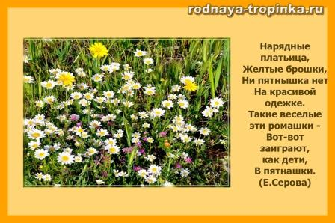

Ромашку тоже знают все и никогда с другими цветками не перепутают. Хотя нет! Путают! Если Вы видите один крупный цветок на одном стебле – то это не ромашка, это поповник. А ромашка имеет сильно ветвящийся стебелек. И на одном растении-ромашке всегда очень много  мелких цветочков. Ромашку так и называют – ромашка лекарственная, потому что она от многих болезней помогает.

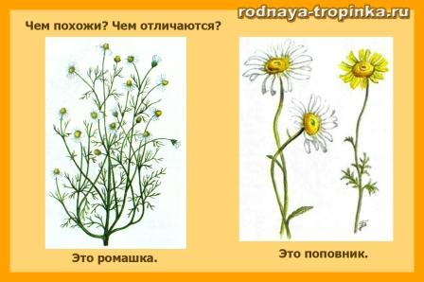

Разместились белые ромашки  
По лугам среди высоких трав,  
Словно кто-то разбросал бумажки,  
Солнышки на них нарисовав.  
Приглашает колокольчик звонкий  
Их собраться в полевой букет,  
Но ромашки – хитрые девчонки –<  
Только улыбаются в ответ. (Г, Новицкая).

С чем сравниваются ромашки в этом стихотворении? А на что они еще похожи – ты бы с чем их сравнил?

Добрый день, ромашка,  
Белая рубашка,  
Желтая середочка,  
Листья – словно лодочка!( Л. Куклин).

Какая рубашка у ромашки? А серединка какая? Чем ее листья похожи на лодочку? А еще на что они похожи?

Как ты думаешь, можно ли ромашку вырастить дома? Послушай стихотворение.

Расцвела в саду ромашка  
Лепесточки раз и два…  
Все резные кружева.  
Настя в садик прибежала  
И ромашку увидала,  
И захлопала в ладоши:  
«Ой, какой же он хороший!  
Этот беленький цветочек  
Пересадим мы в горшочек».  
Мама ласково сказала:  
«А в горшочке места мало.  
Пусть растет в саду ромашка-  
Белоснежная рубашка,  
Здесь и солнце, и вода,  
Пусть цветет в саду она! (Л. Некрасова)

**Пижма**

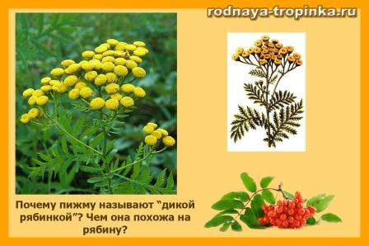

**Пижму** очень легко узнать. У нее цветки как желтые пуговки, собранные в гроздь. На что похожи ее цветки? Послушай стихотворение. С чем поэтесса сравнила цветки пижмы? Правда, она интересно придумала?

Пусть **пижма**  — скромна,  
да  лечебная  все же,  
Не зря же  цветки  
на  таблетки похожи,  
Еще — на цыплят,  
ярко- желтых пока,  
На ощупь — на замшевый  
носик щенка (Т. Голикова).

Рассмотрите внимательно две картинки — пижму и рябину. Чем похожи  пижма и рябина? Чем они отличаются? Как ты думаешь, почему пижму называют «дикой рябинкой»? (У пижмы листья похожи на листья рябинки. И грозди желтых цветочков похожи на гроздья рябины. Вот и назвали ее «дикой рябинкой»)>

Пижма – особый цветок. Он лекарственный, т.е. используется для лечения. А еще это самый настоящий компас. Да, если у Вас нет компаса, то его заменит пижма! У пижмы есть секрет. Ребра листьев пижмы всегда направлены с севера на юг!

Из пижмы делают зеленую краску –  ей окрашивают нитки, ткани.

А еще пижма отпугивает насекомых. У нее очень неприятный запах. Сорвет хозяйка пижму, принесет домой, подвесит на стену, и все насекомые улетают. Не любят они запах пижмы.

Раньше повара собирали листья пижмы и клали чуть-чуть ее листьев в пряники и печенья для аромата. Говорят, что вкусные получались пряники!

**Незабудка**

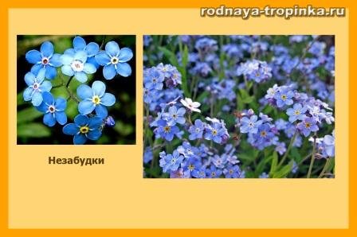

Их видимо-невидимо,  
Не сосчитаешь их!  
И кто их только выдумал —  
Весёлых, голубых?

Должно быть, оторвали  
От неба лоскуток,  
Чуть-чуть поколдовали  
И сделали цветок.  
*Автор: Е.Серова*

**Незабудка** цветет очень долго почти до осени. Их много на берегах ручьев. Лепестки незабудки голубого цвета. А что еще летом голубого цвета? Да, небо голубое, ручеек и речка тоже голубая. А в серединке у незабудки крохотная желтая серединка как маленькое солнышко. Она как будто нам говорит : «Не забудь». Об этой цветке есть много легенд, но в большей своей части  это легенды для взрослых, не для детей.

**Цикорий**

Если Вы увидите цветки цикория – значит сейчас макушка лета! Жара! Цикорий очень сильный, ему даже засуха не страшна! У него круглые голубые цветочки – корзиночки. А стебель серебристый и торчит высоко вверх.

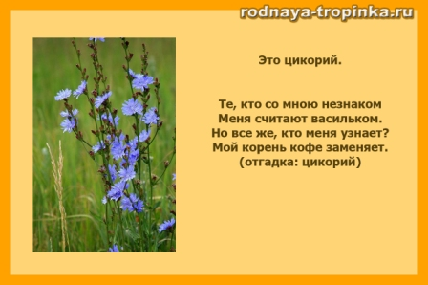

Почему цикорий легко перепутать с васильком? Чем они похожи? Как их цветки можно отличить?

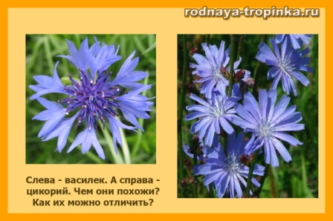

**Цикорий** – целебное растение. Для лечения разных болезней заваривают его веточки, из листьев делают салаты, а из корней делают напиток, заменяющий кофе. Покажите малышу цикорий в магазине. А если Вы пьете этот напиток и он есть у Вас дома, то дайте попробовать его на вкус.

**Цикорий просыпается очень рано** – на рассвете, когда многие другие цветы еще спят. А засыпает после полудня днем. Если цветки цикория утром не раскрылись – значит, быть дождю.

**Васильки**

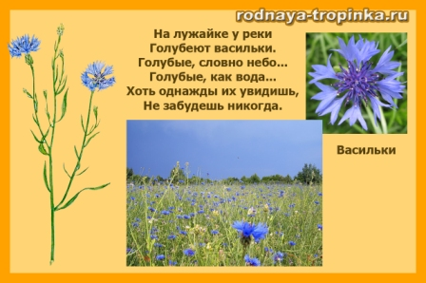

**Загадка о васильке:**  
Головка голубая и длинный стебелек.  
Ну кто его не знает! Это… (василек)

Если Вы попадете летом на поле, то увидите много васильков. У васильков очень красивая форма лепестка – с зазубринками по краям. А головка цветочка будто лежит на зеленой шишечке.

Синее небо упало на луг,  
Синим-пресиним всё стало вокруг,  
На лугу расцвели, у синей реки,  
Как синие небо, цветки – васильки. (Н. Маслей)

Золотое море –  
спеют колоски,  
Среди них гуляют  
Травы, сорняки.  
Царственные, синие  
среди спелой ржи,  
Смелые и сильные,  
Встали вдоль межи.  
Будто опрокинулась  
С неба бирюза,  
До чего ж красивые  
синие глаза.  
Синие беретики –  
взгляды глубоки —  
Василёчки – цветики,  
наши васильки. (Т. Тарасова)

На какое имя мальчика похоже название этого цветка? Василий — Вася- Василек.

**Лютик**

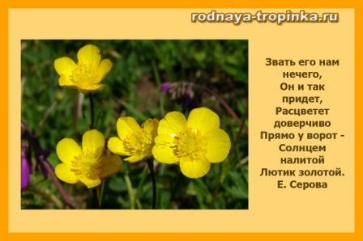

**Лютик** – желтый, красивый. А когда лютиков много, то получается настоящий золотой ковер из них!

Лютики-лютики –  
Жёлтые салютики  
Разлетелись по полям,  
Словно парашютики.  
Разлетелись по садам  
И желтеют тут и там (А. Алферова).

Кажется, что лютик совсем безобидный. А на самом деле **он ядовитый!** Лютый! Наверное, не зря так называется! Лютый лютик. Кого называют лютым? Лютый ураган, лютый зверь, лютый разбойник. Вот какой характер у лютика!

Почему же лютик лютый? У него ядовитый сок. И если этот сок лютика попадет на кожу человека, то это место будет жечь и щипать. В старину лютиком даже лечили – намажут спину, а это место начинает страшно щипать как от горчичника. Вот и назвали его лютым.

А ученые называют лютик очень смешно – «ранункулюс», т.е. **«лягушечка»**. Почему же так его называют? Наверное, потому что лютик в сырых местах растет, которые лягушки очень любят. А может быть и нет. А Вы знаете, почему?

Есть у лютиков еще одно название — тоже очень интересное. Их называют **«куриная слепота».** Почему? Потому что лютики как и курицы рано спать ложатся!

Желтый лютики очень красивы!

**Чертополох**

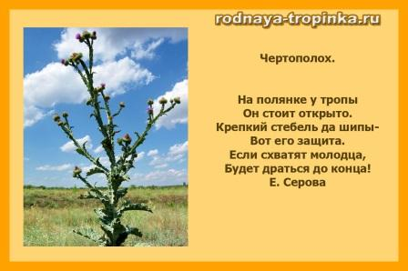

Ой, какой страшный чертополох! Весь в шипах, колючках, иглах! Как будто говорит: «Не подходи!».

А ведь **чертополох –** это тоже предсказатель погоды. Как он ее предсказывает, если у него колючки? Очень просто – если колючки очень жесткие и торчат в разные стороны – значит будет хорошая погода. А если его иглы торчат вверх – значит будет дождь. Можете проверить J.

**Репейник (лопух)**

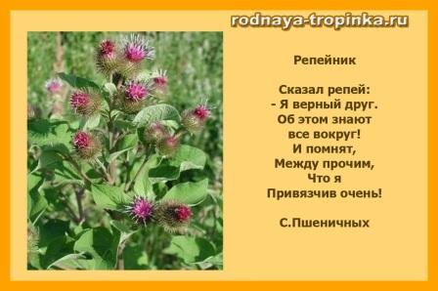

Репейник – растение «прилипчивое». Только мимо него пройдешь – как на одежду уже прилипли его корзинки с плодами. Даже так говорят: «пристал как репейник», если какой-то человек сильно надоест. А к вам приставали корзинки репейника?

Но «прилипчивость» очень на пользу репейнику. Прицепляясь к одежде людей, его корзинки путешествуют в разные места прямо на нас как пассажиры. Мы для него транспортом получаемся! Поэтому и растет лопух повсюду – что люди и животные его всюду разносят на себе!

У репейника есть крючочки-шипы, очень мелкие, крошечные, которые и дают ему возможность цепляться. И сейчас по образцу репейника люди придумали застежку – липучку. Покажите такую застежку ребенку и рассмотрите две части липучки. Одна из них с крючками как у репейника. И она прицепляется к любой ворсистой поверхности.

**Подорожник**

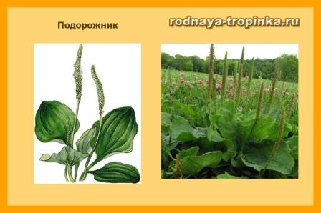

**Подорожник** —  друг путешественника. Как ты думаешь, чем он ему помогает? Если сорвать листья подорожника, промыть их и положить на рану, то они помогут ране скорее зажить. Вот какой врач – подорожник.

Растет на поле вдоль дорожек  
Чудесный доктор — подорожник.  
Я вам сейчас открою тайну —  
Он здесь дежурит не случайно!  
Порежешь палец — он поможет.  
Царапинку полечит тоже.  
Собьешь коленку — не беда!  
Зеленый доктор здесь всегда! (Н. Томилина)

А за что же его так прозвали – подорожник. По- дорожник. По-дороге. За то, что он по дорогам растет. И найти его очень легко!

Не только подорожник помогает путешественникам и лечит им раны. Путешественники ему тоже помогают. Как? Переносят семена подорожника. Конечно, не в пакетике как в магазине семян. А переносят семена на подошвах своей обуви. Семена у подорожника очень мелкие, легко прилипают и путешествуют на обуви. А как упадут на землю – здесь новый подорожник вырастает.

И не боится подорожник нас, когда мы по нему ходим – листья у него упругие, плотно к земле прижатые, не страшно ему вытаптывание как другим нежным цветкам. А вот если бы листья его не были прижаты к земле, а были подняты над ней – тогда бы он нас боялся бы! Ведь приподнятые над землей листья очень легко сломать и вытоптать.

**Гвоздика**

Покажите ребенку садовую гвоздику в цветочном киоске или в цветочном магазине. А это гвоздика из леса. Чем она отличается? Да, она меньше по размеру! Но тоже очень красивая! Именно от этой маленькой лесной гвоздики и произошли ее садовые сестры – родственницы. Люди придумали и создали много разных красивых сортов садовой гвоздики. Но пришли они все от лесной гвоздики.

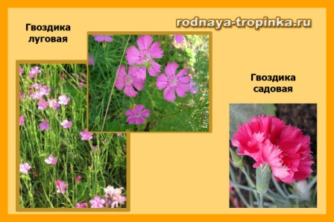

**Клевер**

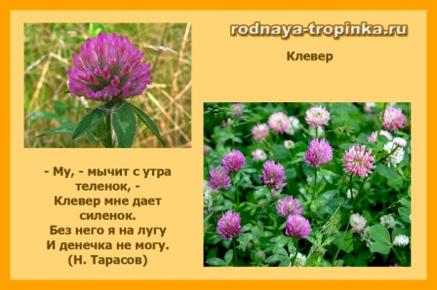

**Клевер** – пахучая кашка. Так его называют. Для кого же это каша – кашка? Для коров и овец, которые очень любят есть клевер. А еще клевер любят шмели.

В поле за деревней,  
Средь душистой кашки,  
Расцветает клевер —  
Лучший друг ромашки.  
Красные комочки,  
Как кошачьи лапки.  
Шарики-цветочки,  
Запах поля сладкий.  
Клевер, безусловно,  
Знает млад и стар—  
Сено для коровы.  
Для пчелы нектар.  
Чтобы у коровы,  
Молоко рекой,  
Нужен ей для корма,  
Клевер полевой.  
Пусть кружатся пчёлы,  
Над клевером цветком.  
Мы потом с тобою,  
Чай попьём с медком! (З. Трубицына)

**Тысячелистник**

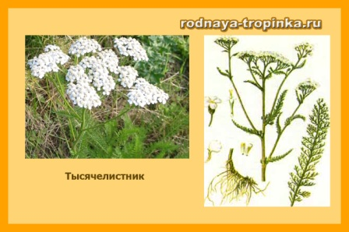

Интересное название у тысячелистника. Тысяче – листник. Получается, что у него тысяча листьев? Почему же он так называется? Послушай стихотворение:

Не играю, не мечтаю,  
Сижу – листики считаю…  
И не тысяча здесь вовсе,  
А всего лишь триста восемь.  
Кто-то был давно неправ:  
Лепестки не сосчитав,  
Без особого призвания  
Дал неверное название.  
Не считали, но напрасно:  
Почемучка я ужасный,  
Я в ботанике – отличник,  
Почему **тысячелистник**???

Листьев у тысячелистника не тысяча, а намного меньше – даже мало. Но каждый листочек рассечен на множество частей – будто бы на тысячу мелких листочков. Поэтому его так и назвали.

Тысячелистник – это богатырь. Он не боится ни дождя, ни холоды, ни жары. А растет очень быстро – не по дням, а по часам!